ÇANAKKALE ONSEKİZ MART ÜNİVERSİTESİ SAĞLIK BİLİMLERİ FAKÜLTESİ
TOPLANTI TUTANAĞI FORMU
Toplantı Adı: | Ebelik Bölümü öğrencileri iç paydaş toplantısı
Toplantı Tarihi: | 03.11.2023/16.15-17.15
Raportör:
Katılımcılar | Prof. Dr. Yılmaz AKGÜN (Dekan V.)  Dr. Öğr. Üyesi Melike YALÇIN GÜRSOY (Dekan Yardımcısı)
Toplantı Fotoğrafı | 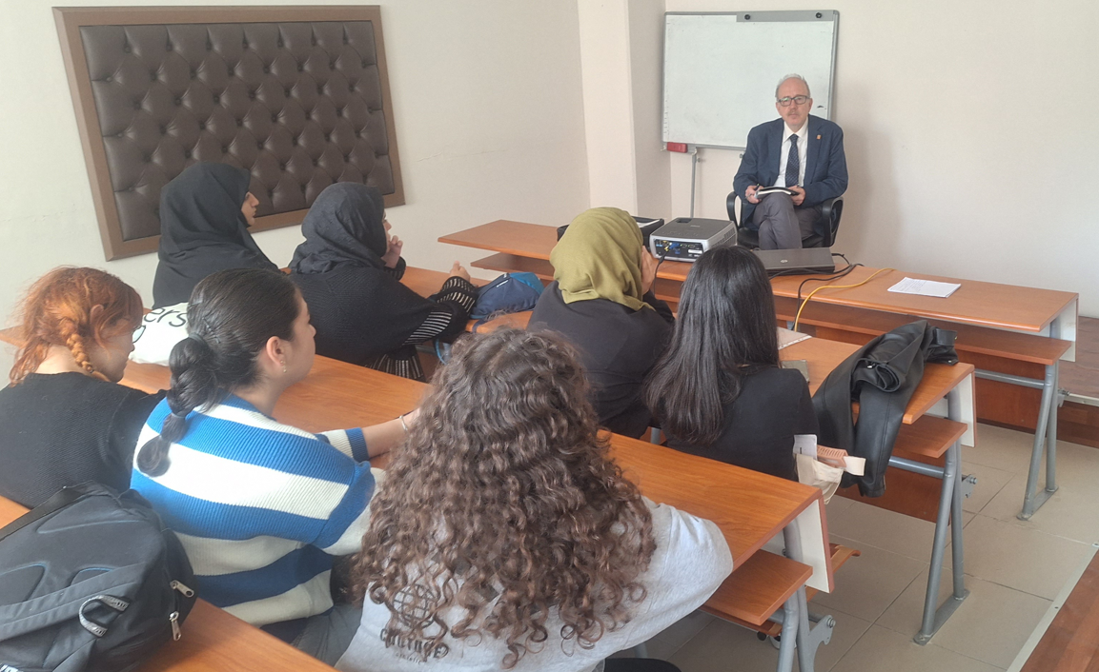
Gündem Maddeleri | - Fakülte bazında paydaş anketlerindeki ve iyileştirme çalışmalarındaki eksiklikler,  - Paydaş anketlerinin öğrencilere, mezunlara, akademik ve idari personele ayrı oluşturacak şekilde hazırlanması,  - Paydaş anketlerinin bölüm web sayfalarına linkinin eklenerek ulaşılabilir olması,  - Bölümlerden gelen SWOT analizlerine ilişkin bölüm bazında kanıtlarının oluşturulması,
Görüşmeler | Sağlık Bilimleri Fakültesi Dekanı Prof. Dr. Yılmaz AKGÜN’ün başkanlığında gerçekleştirilen toplantıda ebelik bölümü öğrencilerinin sorun, beklenti ve çözüm önerileri konuşuldu. Öğrencilerin başlıklar halinde talepleri aşağıdaki şekliyle ifade edildi.  - Okulun geneli için temizlik problemi olması (sınıflar, tuvaletler, mescid başta olmak üzere),  - Akşamları karanlık olması, ışıklandırmanın yetersiz olması ve köpeklerin fazlalığı nedeniyle kütüphaneye gitmekten korkmaları  - Sınıfların kalabalık olması nedeniyle büyük sınıfları kullanmak ve şubelere ayrılmak istedikleri,  - WC’lerde tuvalet kâğıdı olmaması nedeniyle tuvalet kâğıdı bulundurulması,  - Kampüse ulaşım sorunu yaşamaları,  - KYK’nın yemeklerinin çok kötü olması, yemeklerin içinden böcek, plastik çatal parçası gibi şeylerin çıkması nedeniyle yemeklerin denetlenmesi,  - Online işlenen derslerin zamanında yapılmaması ve ders kayıtlarının sistemde kısa tutulması nedeniyle öğrencilerin dersi dinleyememeleri  - Derslerde maket kullanamamaları,  - Uygulama yerlerinde kendilerini yönlendirebilecek destek eleman eksikliği,  - Aynı gün içerisinde SHMYO’nda ve Fakültedeki dersler arasında zaman kısıtlılığından dolayı yemek yiyememeleri ve derse yetişememeleri  - Araştırma hastanesinde yemek verilmiyor olsa dahi öğrenci kartlarını kullanarak ücret karşılığında yemek yemelerinin sağlanması,  - Öğrenci işleriyle ilgili sorunlarda muhatap bulamamaları
Alınan Kararlar | • Öğretim elemanlarının programlarının uygunluğu dikkate alınarak büyük derslik sağlanması  • Aynı gün içerisinde SHMYO’nda ve Fakültedeki derslerin tek bir yerde yapılması  • Temizlik, yemek sorunlarının dekanlık tarafından üst yönetime tekrar iletilmesi  • Maket kullanımı için Hemşirelik Bölümü ile iş birliği kurulması  • Ulaşım sorunları için Belediye Başkanlığı ile görüşülmesi  • Öğrenci işleriyle ilgilenecek birinin görevlendirilmesi

